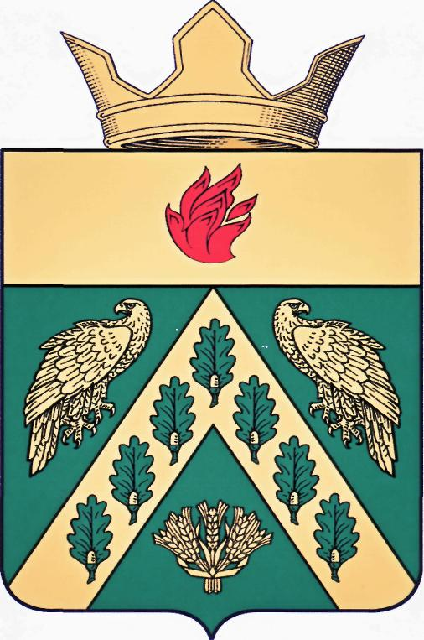
ВОЛГОГРАДСКАЯ ОБЛАСТЬ
ЖИРНОВСКИЙ МУНИЦИПАЛЬНЫЙ РАЙОН
СОВЕТ ДЕПУТАТОВ
АЛЕШНИКОВСКОГО СЕЛЬСКОГО ПОСЕЛЕНИЯ
(ПЕРВЫЙ СОЗЫВ)
403774, Октябрьская ул.39А, с. Алешники, Жирновский район, Волгоградской области, тел.5-00-48,факс 5-00-47

РЕШЕНИЕ

от 30.09.2019г. с. Алешники № 2/5

О назначении временно исполняющим обязанности главы администрации Новинского сельского поселения Жирновского муниципального района Шурубцова Руслана Юрьевича, на время переходного периода в связи с объединением Новинского сельского поселения с Алешниковским сельском поселением Жирновского муниципального района Волгоградской области
В соответствии с Федеральным законом от 06.10.2003 г. № 131-ФЗ "Об общих принципах организации местного самоуправления в Российской Федерации", Законом Волгоградской области от 07.03.2019 №15-ОД «Об объединении Новинского сельского поселения и Алешниковского сельского поселения, входящих в состав Жирновского муниципального района Волгоградской области, о внесении изменений в Закон Волгоградской области от 21.02.2005 г. № 1009-ОД «Об установлении границ и наделении статусом Жирновского района и муниципальных образований в его составе» и Закон Волгоградской области от 18 ноября 2005 г. №1120-ОД «Об установлении наименований органов местного самоуправления в Волгоградской области», Совет депутатов Алешниковского сельского поселения,
РЕШИЛ:
1.На время переходного периода в связи с объединением Новинского сельского поселения с Алешниковском сельским объединением назначить с 12 сентября 2019 года временно исполняющим обязанности главы администрации Новинского сельского поселения Шурубцова Руслана Юрьевича, с правом подписи до 31 декабря 2019 года включительно.
. 2.Главе Алешниковского сельского поселения Сикидиной С.Е. заключить договор с Шурубцовым Р.Ю. и установить размер оплаты за исполнение обязанностей главы администрации Новинского сельского поселения.
3. Настоящее решение вступает в силу с момента его подписания и подлежит обнародованию на информационных стендах Совета депутатов Алешниковского сельского поселения и подлежит размещению на официальном сайте администрации Алешниковск5ого сельского поселения в сети интернет.

Глава Алешниковского
сельского поселения С.Е. Сикидина

